18. týdenní domácí úkol - 23. 2. – 2. 3. Jméno: _________________________
- Čti doma každý den alespoň 15 minut knížku. Napiš do tabulky, zda jsi daný den četl (ano/ne; fajfka/křížek).
pondělí | úterý | středa | čtvrtek | pátek | sobota | neděle

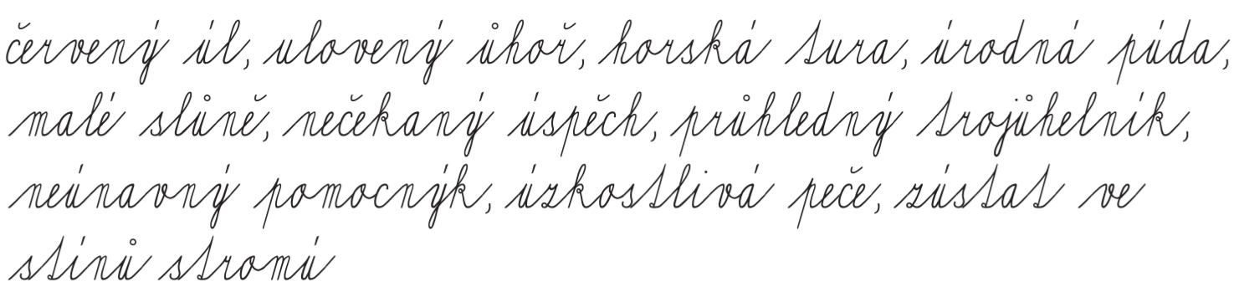
- Oprav.

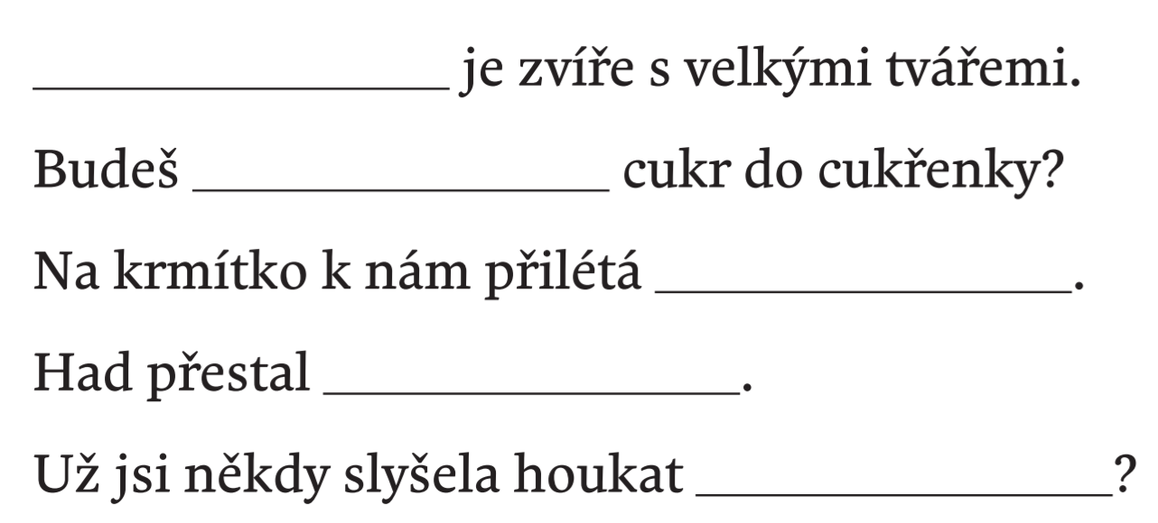
- Doplň vyjmenovaná slova po S.

4) Doplň i, í, y, ý.
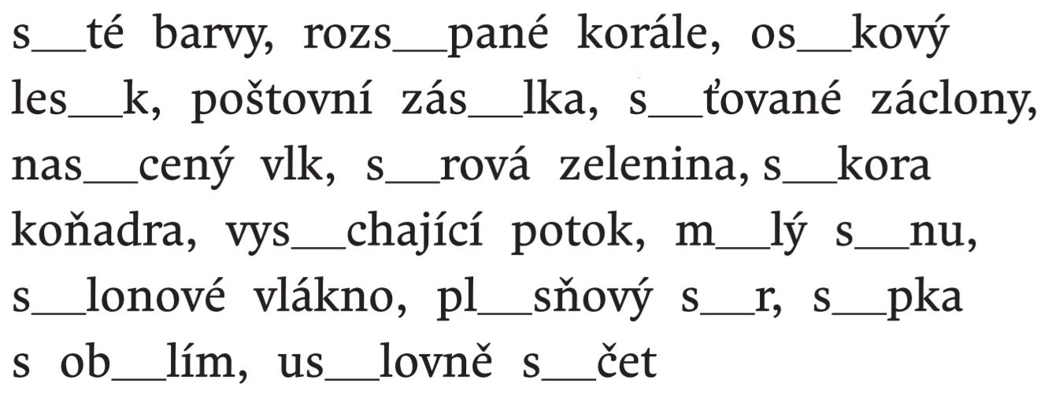

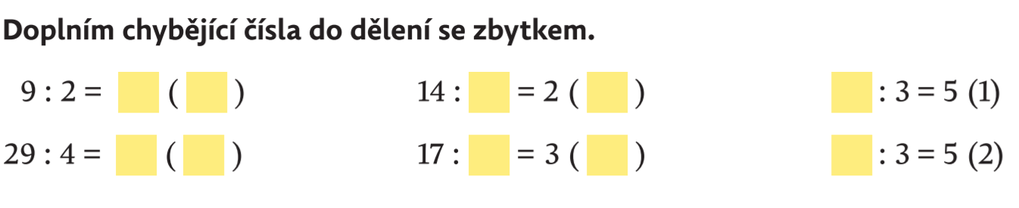
1)

2) Písemně sčítej a odčítej.
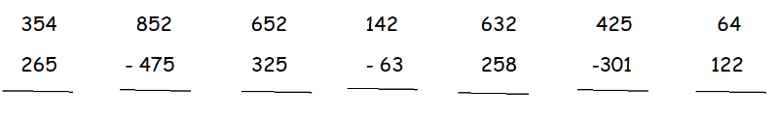

3) Na úvodním obrázku najdu bod, v němž cesta končí. Modře podtrhnu krátké cesty, červeně podtrhnu dlouhé cesty.
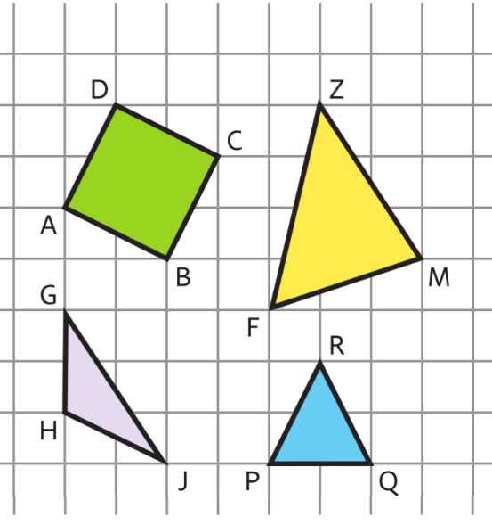

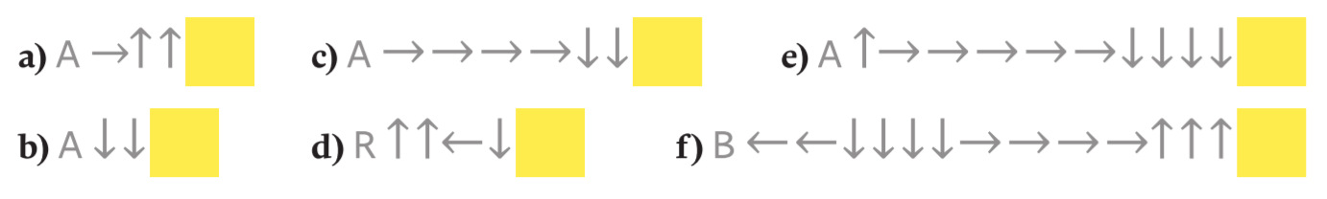




1) Zakresli správně světové strany do růžic.

